Konference Česká Pošta – partner venkova 2025+
Cílem konference je představit roli České pošty při rozvoji a udržitelnosti venkova, jak bude vypadat transformovaná Česká pošta a Balíkovna a jaké změny lze očekávat v programu Pošta Partner od roku 2025. Konference proběhne ve středu 19. června od 9:00 do 15:00 hodin v Congress Hotelu Olšanka na adrese Táboritská 1000/23, 130 87 Praha 3.
Česká pošta má dnes jednu z nejhustších pobočkových sítí v Evropě čítající 2 900 poboček, z nichž více jak 900 provozují samosprávy nebo právnické osoby jako Pošty Partner. Česká pošta je připravena převést na Poštu Partner dalších 600 poboček, 100 z nich ještě letos. Pošta Partner je konceptem vhodným zvláště pro menší města a obce, kde je často součástí centra služeb, zahrnujících vedle poštovních i infocentrum, knihovnu, pokladnu pro výběr místních poplatků a podobně. Více informací o Poště Partner lze nalézt na webu Pošta Partner (partnercp.cz).

Program konference
- 08:30 – 09:00 Příjezd a registrace účastníků

- 09:00 – 09:10 Úvodní slovo – Miroslav Štěpán, generální ředitel České pošty
- 09:10 – 09:30 Slavnostní zahájení – Vít Rakušan, Ministr vnitra ČR
- 09:30 – 09:40 Představení programu Pošta Partner – Martina Ivanová, ředitelka pobočkové sítě
- 09:40 – 09:50 Vít Vomáčka, poslanec PS ČR (SPOLU)
- 09:50 – 10:00 Herbert Pavera, senátor (TOP 09)
- 10:00 – 10:10 František Lukl (Svaz měst a obcí)
- 10:10 – 10:20 Eliška Olšáková (Sdružení místních samospráv ČR)
- 10:20 – 10:30 Markéta Balková, starostka obce Hvožďany (stávající provozovatel Pošty Partner)
- 10:30 – 10:40 Libuše Bídová, starostka obce Nezdenice (potenciální provozovatel Pošty Partner)
- 10:40 – 10:50 Pavel Březina, předseda představenstva Svazu českých a moravských spotřebních družstev (skupina COOP)
- 10:50 – 11:00 Marek Ebrt, předseda Rady ČTÚ
- 11:00 – 11:10 Výhody Pošty Partner a změny pro rok 2025 - Pavla Nešpůrková, manažerka útvaru správy externích sítí a realit pobočkové sítě
- 11:10 – 11:20 Balíkovna a Pošta Partner v roce 2025 – Lukáš Rampas, ředitel divize Balíkovna
- 11:20 – 11:30 Shrnutí prezentační části dne - Martina Ivanová, ředitelka divize Pobočková síť ČP

- 11:30 – 12:30 Oběd

- 12:30 – 14:00 Diskuze (dotazy do diskuze mohou účastníci pokládat jak před zahájením konference, tak v jejím průběhu)
- 14:00 – 14:15 Shrnutí, závěrečné slovo - Miroslav Štěpán, generální ředitel České pošty
- 14:15 – 14:30 Ukončení akce, odjezd účastníků

Dopravní spojení
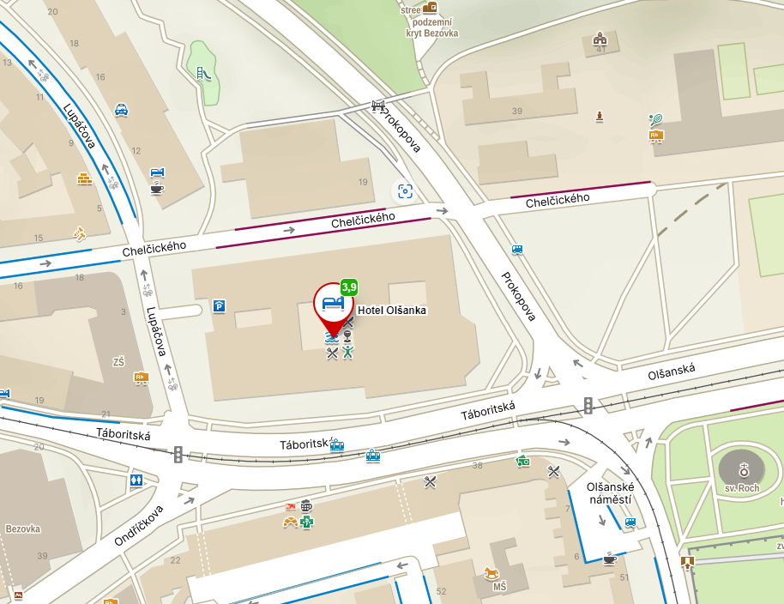
  - V případě zájmu o parkování v hotelu Olšanka během konference dejte prosím vědět předem, parkování bude vyhrazeno primárně pro prezentující.

  - Z Hlavního nádraží
    - Tram č. 5; 9; 15 a 26 ze stanice Hlavní nádraží do stanice Olšanské náměstí

  - Z Masarykova nádraží
    - Tram č. 15 a 26 do stanice Olšanské náměstí

  - Ze stanice Černý most
    - Metro B (žlutá linka) do stanice Vysočanská, následně autobusem 136 do stanice Olšanské náměstí

  - Ze stanice Zličín
    - Metro B (žlutá linka) do stanice Náměstí republiky, následně tram č. 15 a 26 do stanice Olšanské náměstí

  - Z autobusového nádraží Florenc
    - Autobus č. 175 do stanice Olšanské náměstí

